Projektas

Pagėgių savivaldybės taryba

sprendimas
dėl pagėgių savivaldybės tarybos 2016 m. spalio 27 d. sprendimo
nr. t-201 „DĖL PAGĖGIŲ savivaldybės neveiksnių asmenų būklės peržiūrėjimo komisijos sudarymo ir jos nuostatų patvirtinimo“ pakeitimo

2018 m. rugsėjo 7 d. Nr. T1-139
Pagėgiai

Vadovaudamasi Lietuvos Respublikos vietos savivaldos įstatymo 18 straipsnio 1 dalimi, Pagėgių savivaldybės Neveiksnių asmenų būklės peržiūrėjimo komisijos sudarymo ir jos nuostatais, patvirtintais Pagėgių savivaldybės tarybos 2016 m. spalio 27 d. sprendimu Nr. T-201 „Dėl Pagėgių savivaldybės Neveiksnių asmenų būklės peržiūrėjimo komisijos sudarymo ir jos nuostatų patvirtinimo“, atsižvelgdama į Socialinių paslaugų centro 2018 m. rugsėjo 5 d. raštą Nr. A2-88 „Dėl deleguojamo asmens į Neveiksnių asmenų būklės peržiūrėjimo komisiją“, Pagėgių savivaldybės taryba nusprendžia:
1. Pakeisti Pagėgių savivaldybės tarybos 2016 m. spalio 27 d. sprendimo Nr. T-201 „Dėl Pagėgių savivaldybės Neveiksnių asmenų būklės peržiūrėjimo komisijos sudarymo ir jos nuostatų patvirtinimo“ 1.2. papunktį ir jį išdėstyti taip:
„1.2. Danutė Filipova, Socialinių paslaugų centro socialinė darbuotoja, komisijos narė;“
2. Sprendimą paskelbti Pagėgių savivaldybės interneto svetainėje www.pagegiai.lt.
Šis sprendimas gali būti skundžiamas Lietuvos administracinių ginčų komisijos Klaipėdos apygardos skyriui (H.Manto g. 37, 92236 Klaipėda) Lietuvos Respublikos ikiteisminio administracinių ginčų nagrinėjimo tvarkos įstatymo nustatyta tvarka arba Regionų apygardos administracinio teismo Klaipėdos rūmams (Galinio Pylimo g. 9, 91230 Klaipėda) Lietuvos Respublikos administracinių bylų teisenos įstatymo nustatyta tvarka per 1 (vieną) mėnesį nuo sprendimo paskelbimo dienos.

SUDERINTA:

Administracijos direktorė Dainora Butvydienė
Kalbos ir archyvo tvarkytoja Laimutė Mickevičienė
Bendrojo ir juridinio skyriaus vyriausiasis specialistas Valdas Vytuvis
Socialinės paramos skyriaus vedėja Daiva Vaitiekienė

Parengė
Socialinės paramos skyriaus vyriausioji specialistė

Birutė Danielienė

Pagėgių savivaldybės tarybos
veiklos reglamento
2 priedas

DĖL pagėgių savivaldybės tarybos 2016 m. spalio 27 d. sprendimo nr. t-201 „DĖL PAGĖGIŲ savivaldybės neveiksnių asmenų būklės peržiūrėjimo komisijos sudarymo ir jos nuostatų patvirtinimo“ pakeitimo

AIŠKINAMASIS RAŠTAS
2018-09-06

- Parengto projekto tikslai ir uždaviniai
Pasikeitė iš Socialių paslaugų centro deleguotas asmuo.
- Kaip šiuo metu yra sureguliuoti projekte aptarti klausimai
Tolesnei komisijos veiklai reikalingas atstovas iš Socialinių paslaugų įstaigos.
3. Kokių teigiamų rezultatų laukiama
Komisija veiks turėdama visą komisijos sudėtį.
4. Galimos neigiamos priimto projekto pasekmės ir kokių priemonių reikėtų imtis, kad tokių pasekmių būtų išvengta
Nėra.
5. Kokius galiojančius aktus (tarybos, mero, savivaldybės administracijos direktoriaus) reikėtų pakeisti ir panaikinti, priėmus sprendimą pagal teikiamą projektą
Nereikia nieko keisti.
6. Jeigu priimtam sprendimui reikės kito tarybos sprendimo, mero potvarkio ar administracijos direktoriaus įsakymo, kas ir kada juos turėtų parengti
Nereikės priimti kito sprendimo priimtam sprendimui.
7. Ar reikalinga atlikti sprendimo projekto antikorupcinį vertinimą
Šiam sprendimo projektui nereikalingas antikorupcinis vertinimas.
8. Sprendimo vykdytojai ir įvykdymo terminai, lėšų, reikalingų sprendimui įgyvendinti, poreikis (jeigu tai numatoma – derinti su Finansų skyriumi)
Nereikia
9. Projekto rengimo metu gauti specialistų vertinimai ir išvados, ekonominiai apskaičiavimai (sąmatos) ir konkretūs finansavimo šaltiniai.
Neigiamų specialistų vertinimų ir išvadų nėra.
10. Projekto rengėjas ar rengėjų grupė
Socialinės paramos skyriaus vyriausioji specialistė Birutė Danielienė, tel. 8441 76632, el. p. b.danieliene@pagegiai.lt
11. Kiti, rengėjo nuomone, reikalingi pagrindimai ir paaiškinimai
Nereikalingi.

Socialinės paramos skyriaus
vyriausioji specialistė Birutė Danielienė
_____________________ _____________ ____________________
(Rengėjo pareigos) (parašas) (vardas, pavardė)

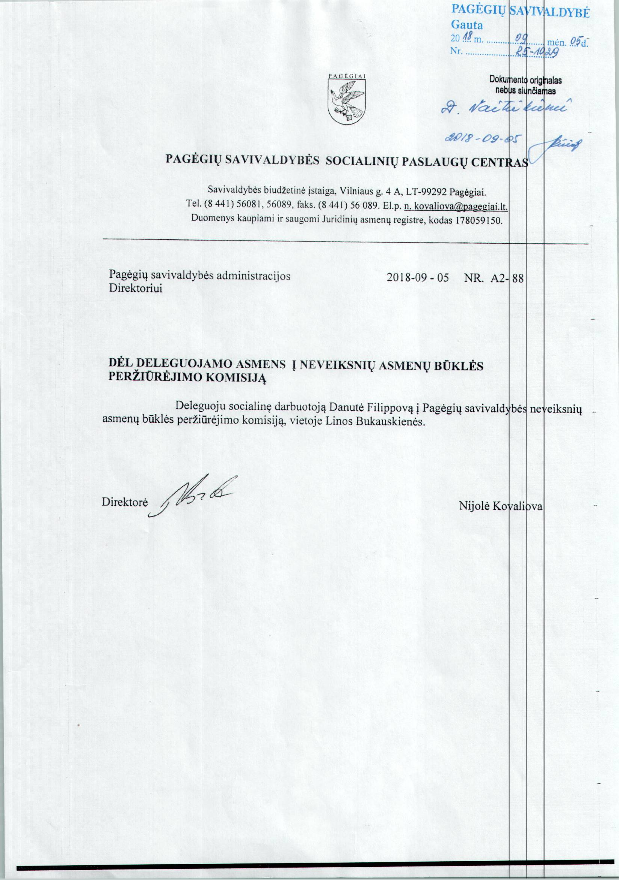

PAGĖGIŲ SAVIVALDYBĖS TARYBA

SPRENDIMAS
DĖL PAGĖGIŲ SAVIVALDYBĖS NEVEIKSNIŲ ASMENŲ BŪKLĖS PERŽIŪRĖJIMO KOMISIJOS SUDARYMO IR JOS NUOSTATŲ PATVIRTINIMO

2016 m. spalio 27 d. Nr. T-201
Pagėgiai

Vadovaudamasi Lietuvos Respublikos vietos savivaldos įstatymo 16 straipsnio 2 dalies 6 punktu, Civilinio kodekso 2.10¹ straipsnio 1, 4 dalimis, Neveiksnių asmenų būklės peržiūrėjimo komisijos pavyzdiniais nuostatais, patvirtintais Lietuvos Respublikos Vyriausybės 2015 m. spalio 26 d. nutarimu Nr. 1123 „Dėl Neveiksnių asmenų būklės peržiūrėjimo komisijų pavyzdinių nuostatų patvirtinimo“, atsižvelgdama į Socialinių paslaugų centro 2016 m. rugsėjo 30 d. raštą Nr. A2-154 „Dėl atstovo delegavimo į komisiją“, Pagėgių savivaldybės neįgaliųjų draugijos 2016 m. spalio 3 d. raštą Nr. 43 „Dėl atstovo delegavimo į komisiją“ ir UAB „Ego Ps“ 2016 m. spalio 3 d. raštą „Dėl atstovo delegavimo“, Pagėgių savivaldybės taryba n u s p r e n d ž i a:
1. Sudaryti Pagėgių savivaldybės Neveiksnių asmenų būklės peržiūrėjimo komisiją iš penkių narių:
1.1. Birutė Danielienė, Savivaldybės administracijos Socialinės paramos skyriaus vyriausioji specialistė, komisijos pirmininkė;
1.2. Lina Bukauskienė, Socialinių paslaugų centro vyriausioji socialinė darbuotoja, komisijos narė;
1.3. Jolanta Mockaitienė, UAB „Ego Ps“ gydytoja psichiatrė, komisijos narė;
1.4. Loreta Stašinskienė, Pagėgių savivaldybės neįgaliųjų draugijos pirmininkė, komisijos narė;
1.5. Valdas Vytuvis, Savivaldybės administracijos Bendrojo ir juridinio skyriaus vyriausiasis specialistas, komisijos narys.
2. Patvirtinti Pagėgių savivaldybės Neveiksnių asmenų būklės peržiūrėjimo komisijos nuostatus (pridedama).
Šis sprendimas gali būti skundžiamas Lietuvos Respublikos administracinių bylų teisenos įstatymo nustatyta tvarka.

Savivaldybės meras Virginijus Komskis

PATVIRTINTA
Pagėgių savivaldybės tarybos
2016 m. spalio 27 d.
sprendimu Nr. T-201

PAGĖGIŲ SAVIVALDYBĖS NEVEIKSNIŲ ASMENŲ BŪKLĖS PERŽIŪRĖJIMO KOMISIJOS NUOSTATAI

I SKYRIUS

BENDROSIOS NUOSTATOS

1. Pagėgių savivaldybės Neveiksnių asmenų būklės peržiūrėjimo komisijos nuostatai (toliau – Nuostatai) nustato Pagėgių savivaldybės Neveiksnių asmenų būklės peržiūrėjimo komisijos (toliau – Komisija) uždavinį ir funkcijas, teises, sudėtį ir darbo organizavimo tvarką.
2. Komisija savo veikloje vadovaujasi Lietuvos Respublikos Konstitucija, Civiliniu kodeksu, Civilinio proceso kodeksu, Teisės gauti informaciją iš valstybės ir savivaldybių institucijų ir įstaigų įstatymu, Pacientų teisių ir žalos sveikatai atlyginimo įstatymu, Lietuvos Respublikos Vyriausybės nutarimais, sveikatos apsaugos ministro įsakymais, Pagėgių savivaldybės tarybos sprendimais, taip pat Nuostatais.

II SKYRIUS

KOMISIJOS UŽDAVINYS IR FUNKCIJOS

3. Pagrindinis Komisijos uždavinys – peržiūrėti neveiksnaus tam tikroje srityje asmens būklę ir priimti sprendimą dėl tikslingumo kreiptis į teismą dėl teismo sprendimo, kuriuo asmuo pripažintas neveiksniu tam tikroje srityje, peržiūrėjimo.
4. Komisijos funkcijos:
4.1. savo iniciatyva peržiūrėti neveiksnaus asmens būklę, jeigu per vienerius metus nuo teismo sprendimo pripažinti asmenį neveiksniu tam tikroje srityje įsiteisėjimo dienos Lietuvos Respublikos civilinio kodekso 2.10 straipsnio 4 dalyje nurodyti asmenys arba neveiksniu tam tikroje srityje pripažintas asmuo nesikreipia dėl teismo priimto sprendimo pripažinti asmenį neveiksniu tam tikroje srityje panaikinimo;
4.2. kreiptis į sprendimą pripažinti asmenį neveiksniu tam tikroje srityje priėmusį teismą dėl teismo sprendimo, kuriuo asmuo pripažintas neveiksniu tam tikroje srityje, peržiūrėjimo.

III SKYRIUS
KOMISIJOS TEISĖS

5. Komisija, atlikdama jai pavestas funkcijas, turi teisę:
5.1. gauti informaciją ir dokumentus, reikalingus Komisijai nustatytoms funkcijoms atlikti, iš valstybės ir savivaldybių institucijų ir įstaigų, nevyriausybinių organizacijų, kitų fizinių ir juridinių asmenų Lietuvos Respublikos teisės gauti informaciją iš valstybės ir savivaldybių institucijų ir įstaigų įstatymo, Pacientų teisių ir žalos sveikatai atlyginimo įstatymo ir sveikatos apsaugos ministro įsakymų nustatyta tvarka;
5.2. pasitelkti valstybės institucijų ir įstaigų atitinkamų sričių specialistus Komisijos kompetencijai priskirtiems klausimams nagrinėti.

IV SKYRIUS

KOMISIJOS SUDĖTIS IR DARBO ORGANIZAVIMAS

6. Komisija sudaroma iš šių atstovų:
6.1. savivaldybės globos ir rūpybos institucijos darbuotojo;
6.2. gydytojo psichiatro, kuris turi licenciją verstis medicinos praktika pagal gydytojo psichiatro profesinę kvalifikaciją ir ja verčiasi;
6.3. žmogaus teisių apsaugos srityje veikiančios nevyriausybinės organizacijos atstovo;
6.4. aukštąjį universitetinį teisinį išsilavinimą turinčio asmens;
6.5. socialinio darbuotojo.
7. Komisijos pirmininką iš Komisijos narių skiria savivaldybės taryba.
8. Komisijos pirmininkas:
8.1. organizuoja Komisijos darbą ir atsako už jos veiklą;
8.2. pirmininkauja Komisijos posėdžiams.
9. Komisijos sekretoriaus funkcijas atlieka Savivaldybės administracijos direktoriaus paskirtas Savivaldybės administracijos struktūrinio padalinio darbuotojas (toliau – sekretoriaus funkcijas atliekantis asmuo). Komisijos darbą techniškai aptarnauja ir patalpas Komisijai suteikia Savivaldybės administracija.
10. Komisijos posėdžiai laikomi teisėtais, jeigu juose dalyvauja 3 Komisijos nariai.
11. Savivaldybės administracija užtikrina Neveiksnių ir ribotai veiksnių asmenų registro (toliau – Registras) duomenų apie savivaldybėje gyvenančius asmenis, kurie įsiteisėjusiais teismo sprendimais pripažinti neveiksniais tam tikroje srityje, reikalingų Komisijai nustatytoms funkcijoms atlikti, pateikimą Komisijai.
12. Jeigu per vienerius metus nuo teismo sprendimo pripažinti asmenį neveiksniu tam tikroje srityje įsiteisėjimo dienos Lietuvos Respublikos civilinio kodekso 2.10 straipsnio 4 dalyje nurodyti asmenys arba neveiksniu tam tikroje srityje pripažintas asmuo nesikreipia dėl teismo priimto sprendimo pripažinti asmenį neveiksniu tam tikroje srityje panaikinimo, tai yra Komisijai Lietuvos Respublikos civilinio proceso kodekso 469 straipsnio 1 dalyje nustatyta tvarka teismas nepraneša apie pareiškimo priėmimą, Komisija inicijuoja asmens, teismo sprendimu pripažinto neveiksniu tam tikroje srityje, būklės peržiūrėjimą. Komisija pirmiausia inicijuoja būklės peržiūrėjimą tų asmenų, dėl kurių teismo sprendimai pripažinti asmenį neveiksniu tam tikroje srityje įsiteisėję anksčiausiai.
13. Esant Nuostatų 12 punkte nurodytoms aplinkybėms, Komisijos pirmininkas:
13.1. kreipiasi į asmens sveikatos priežiūros įstaigą, teikiančią pirmines ambulatorines asmens sveikatos priežiūros paslaugas, ir (ar) psichikos sveikatos centrą, prie kurių prisirašęs asmuo, teismo sprendimu pripažintas neveiksniu tam tikroje srityje, prašydamas pateikti sveikatos apsaugos ministro nustatytos formos asmens sveikatos būklės aprašymą (medicinos dokumentų išrašą), kuriame turi būti nurodyti ir asmens, teismo sprendimu pripažinto neveiksniu tam tikroje srityje, sveikatos būklės pokyčiai per vienerius metus nuo teismo sprendimo pripažinti asmenį neveiksniu tam tikroje srityje įsiteisėjimo dienos;
13.2. kreipiasi į savivaldybės, kurioje gyvena asmuo, teismo sprendimu pripažintas neveiksniu tam tikroje srityje, socialinių paslaugų įstaigą, prašydamas pateikti informaciją apie šio asmens:
13.2.1. kasdienio funkcionavimo pakitimus, įvykusius per vienerius metus nuo teismo sprendimo pripažinti asmenį neveiksniu tam tikroje srityje įsiteisėjimo dienos;
13.2.2. gebėjimą savarankiškai ar naudojantis pagalba priimti kasdienius sprendimus konkrečiose srityse.
14. Komisijos posėdį organizuoja Komisijos pirmininkas. Komisijos posėdis organizuojamas ne vėliau kaip per 20 darbo dienų nuo visų Nuostatų 13 punkte nurodytų dokumentų ir informacijos gavimo. Apie Komisijos posėdį sekretoriaus funkcijas atliekantis asmuo Komisijos narius informuoja registruotu paštu ir (ar) elektroniniu paštu ne vėliau kaip prieš 10 darbo dienų iki Komisijos posėdžio. Komisijos nariams su pranešimu apie Komisijos posėdį pateikiami ir Nuostatų 13 punkte nurodyti dokumentai ir informacija.
15. Apie Komisijos posėdžio datą, laiką ir vietą sekretoriaus funkcijas atliekantis asmuo ne vėliau kaip prieš 10 darbo dienų iki Komisijos posėdžio registruotu paštu informuoja asmenį, teismo sprendimu pripažintą neveiksniu tam tikroje srityje, jo globėją, prireikus ir kitas įstaigas ar institucijas (asmenis), kurių dalyvavimo reikėtų Komisijos sprendimui priimti.
16. Sprendimas Komisijos posėdyje priimamas Komisijai vertinant asmens, teismo sprendimu pripažinto neveiksniu tam tikroje srityje, būklės pakitimus per metus nuo teismo sprendimo įsiteisėjimo dienos ir išklausius asmens, teismo sprendimu pripažinto neveiksniu tam tikroje srityje, nuomonę, išskyrus tuos atvejus, kai Komisija padaro išvadą, kad asmens, teismo sprendimu pripažinto neveiksniu tam tikroje srityje, nuomonės apie jo būklę neįmanoma išklausyti.
17. Komisija priima sprendimą:
17.1. kreiptis į sprendimą pripažinti asmenį neveiksniu tam tikroje srityje priėmusį teismą dėl teismo sprendimo, kuriuo asmuo pripažintas neveiksniu tam tikroje srityje, peržiūrėjimo;
17.2. nesikreipti į sprendimą pripažinti asmenį neveiksniu tam tikroje srityje priėmusį teismą dėl teismo sprendimo, kuriuo asmuo pripažintas neveiksniu tam tikroje srityje, peržiūrėjimo.
18. Jeigu 2 iš Komisijos posėdyje dalyvaujančių narių nusprendžia, kad tikslinga kreiptis į sprendimą pripažinti asmenį neveiksniu tam tikroje srityje priėmusį teismą dėl teismo sprendimo nagrinėjimo iš naujo, laikoma, kad priimtas Komisijos sprendimas kreiptis į teismą.
19. Komisijos sprendimai įforminami Komisijos posėdžio protokolu (toliau – protokolas). Protokolas surašomas ir pasirašomas ne vėliau kaip per 5 darbo dienas po Komisijos posėdžio. Protokolą pasirašo Komisijos pirmininkas ir sekretoriaus funkcijas atliekantis asmuo. Protokolo kopijos ne vėliau kaip per 2 darbo dienas nuo protokolo pasirašymo privalo būti išsiųstos asmeniui, teismo sprendimu pripažintam neveiksniu tam tikroje srityje, kurio būklės pakitimai Komisijos posėdyje buvo svarstomi, jo globėjui.
20. Komisija per 15 darbo dienų nuo Komisijos sprendimo priėmimo kreipiasi į sprendimą pripažinti asmenį neveiksniu tam tikroje srityje priėmusį teismą dėl teismo sprendimo, kuriuo asmuo pripažintas neveiksniu tam tikroje srityje, peržiūrėjimo Lietuvos Respublikos civilinio proceso kodekso nustatyta tvarka.

V SKYRIUS

BAIGIAMOSIOS NUOSTATOS

21. Komisija informaciją apie Komisijos posėdį ir Komisijos priimtus sprendimus asmeniui, teismo sprendimu pripažintam neveiksniu tam tikroje srityje, ir jo globėjui siunčia Registre nurodytais arba kitais asmens, teismo sprendimu pripažinto neveiksniu tam tikroje srityje, ar jo globėjo nurodytais adresais.
22. Komisijos posėdžių protokolai saugomi Lietuvos Respublikos dokumentų ir archyvų įstatymo ir kitų teisės aktų nustatyta tvarka ir terminais.

_____________________

